Análisis de Ventas – Bot de Ventas
Elaborado por: Alejandro Varela
Introducción
El presente informe analiza los resultados de ventas obtenidos a partir de la información procesada por el bot de ventas. El objetivo es identificar los comportamientos más relevantes de la información, reconocer los productos, vendedores, categorías, métodos de pago y días con mayor movimiento, y convertir estos resultados en conclusiones que puedan apoyar la toma de decisiones.
Los valores se presentan tal como aparecen en el análisis original. Las interpretaciones adicionales se realizan a partir de esos datos, buscando explicar qué representa cada resultado y por qué puede ser importante para la gestión de las ventas.

1. Ventas por categoría
• Electrónica: $3.265.600,00
La categoría de Electrónica registra la mayor facturación. Frente al total de las dos categorías analizadas ($5.760.600,00), representa aproximadamente el 56,7 % de las ventas, mientras que Ropa representa cerca del 43,3 %. Esto evidencia una mayor participación de los productos electrónicos en los ingresos registrados.
• Ropa: $2.495.000,00
La diferencia de facturación entre ambas categorías es de $770.600,00 a favor de Electrónica. Por lo tanto, esta categoría constituye el principal foco de generación de ingresos dentro de los datos analizados y merece especial atención en la planificación de inventario y promociones.
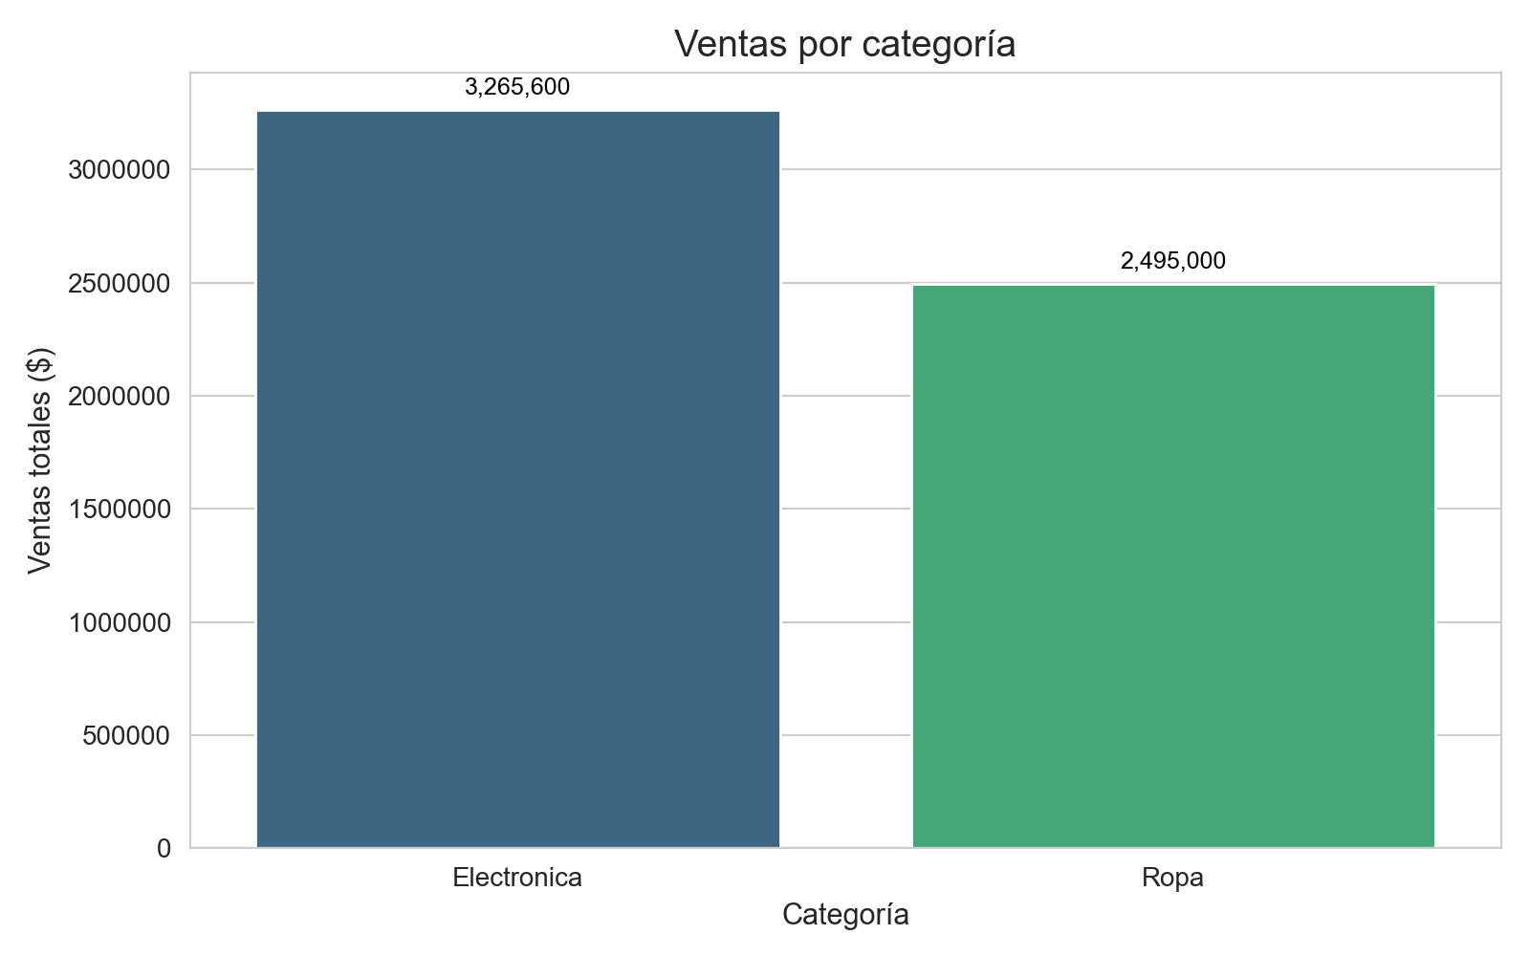

2. Ventas por vendedor y participación
• Camila Ruiz: $1.696.600,00 (29,5 %)
• Andres Gomez: $1.323.600,00 (23,0 %)
• Sofia Mena: $1.322.300,00 (23,0 %)
• Felipe Torres: $651.200,00 (11,3 %)
• Laura Diaz: $580.200,00 (10,1 %)
• No especificado: $186.700,00 (3,2 %)
Por otra parte, Felipe Torres y Laura Diaz presentan participaciones menores, de 11,3 % y 10,1 %, respectivamente. El registro “No especificado” representa un 3,2 %, por lo que sería conveniente revisar la calidad de los datos para identificar correctamente esas ventas y evitar que información comercial quede sin asociar a un vendedor.
Camila Ruiz presenta el mayor nivel de ventas, con $1.696.600,00 y una participación del 29,5 %. Andres Gomez y Sofia Mena muestran resultados muy similares, con 23,0 % cada uno. En conjunto, estos tres vendedores concentran aproximadamente el 75,5 % de las ventas registradas, lo que indica una participación especialmente significativa dentro del equipo.
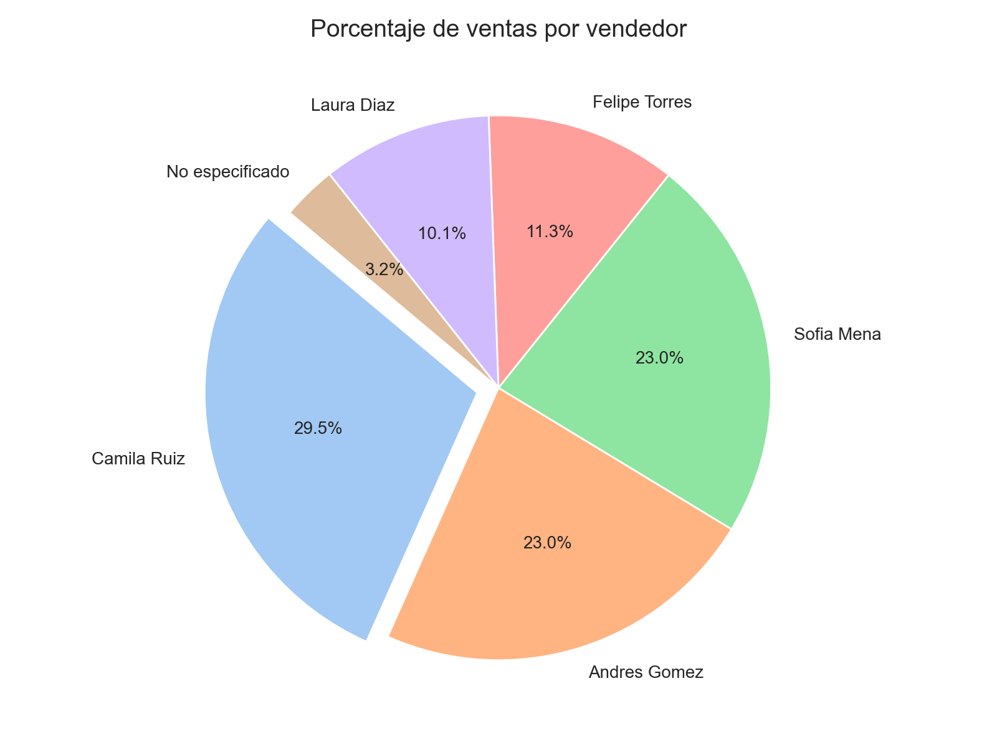

3. Producto con mayor cantidad de ventas
• Producto más vendido: Cargador USB-C
Principales productos según cantidad de ventas:
• Cargador USB-C: 10 ventas
• Jean clasico: 10 ventas
• Camiseta basica: 9 ventas
• Medias deportivas: 7 ventas
• Teclado mecanico: 5 ventas
• Audifonos Bluetooth: 5 ventas
• Parlante portatil: 5 ventas
• Mouse inalambrico: 5 ventas
• Chaqueta impermeable: 4 ventas
• Gorra deportiva: 3 ventas
La Camiseta basica ocupa el siguiente lugar con 9 ventas, seguida por las Medias deportivas con 7. Los demás productos presentan entre 3 y 5 ventas. En consecuencia, los productos con mayor cantidad de ventas pueden considerarse prioritarios para el seguimiento del inventario y para posibles estrategias de promoción.
El Cargador USB-C y el Jean clasico ocupan el primer lugar con 10 ventas cada uno. Aunque el informe identifica al Cargador USB-C como el producto más vendido, los datos muestran que existe un empate en cantidad de unidades entre ambos productos. Esto puede ser relevante para mantener disponibilidad de inventario en los dos productos con mayor rotación.

4. Ventas por método de pago
• Efectivo: $1.535.100,00
• No especificado: $1.373.700,00
• Tarjeta: $1.494.500,00
• Transferencia: $1.357.300,00
El valor no especificado representa una parte importante del total, por lo que mejorar el registro del método de pago permitiría obtener un análisis más preciso del comportamiento de los clientes. Con una clasificación completa, sería posible determinar con mayor claridad qué medios de pago requieren mayor atención y cómo facilitar el proceso de compra.
El efectivo registra la mayor facturación entre los métodos de pago identificados, con $1.535.100,00, seguido por tarjeta con $1.494.500,00. La transferencia alcanza $1.357.300,00, mientras que existe un valor de $1.373.700,00 clasificado como “No especificado”.
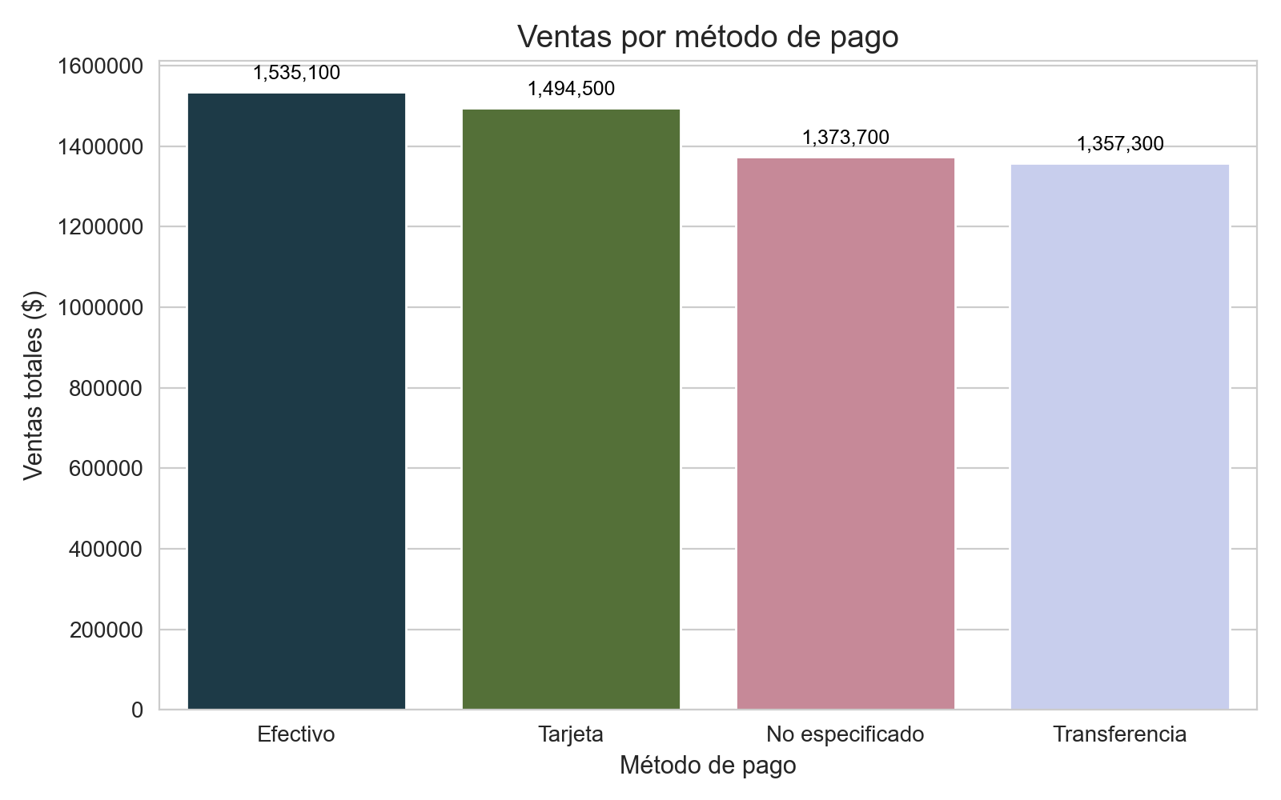

5. Ventas por día de la semana
• Monday: $599.400,00
• Tuesday: $694.400,00
• Wednesday: $388.000,00
• Thursday: $693.000,00
• Friday: $1.113.500,00
• Saturday: $232.400,00
• Sunday: $615.100,00
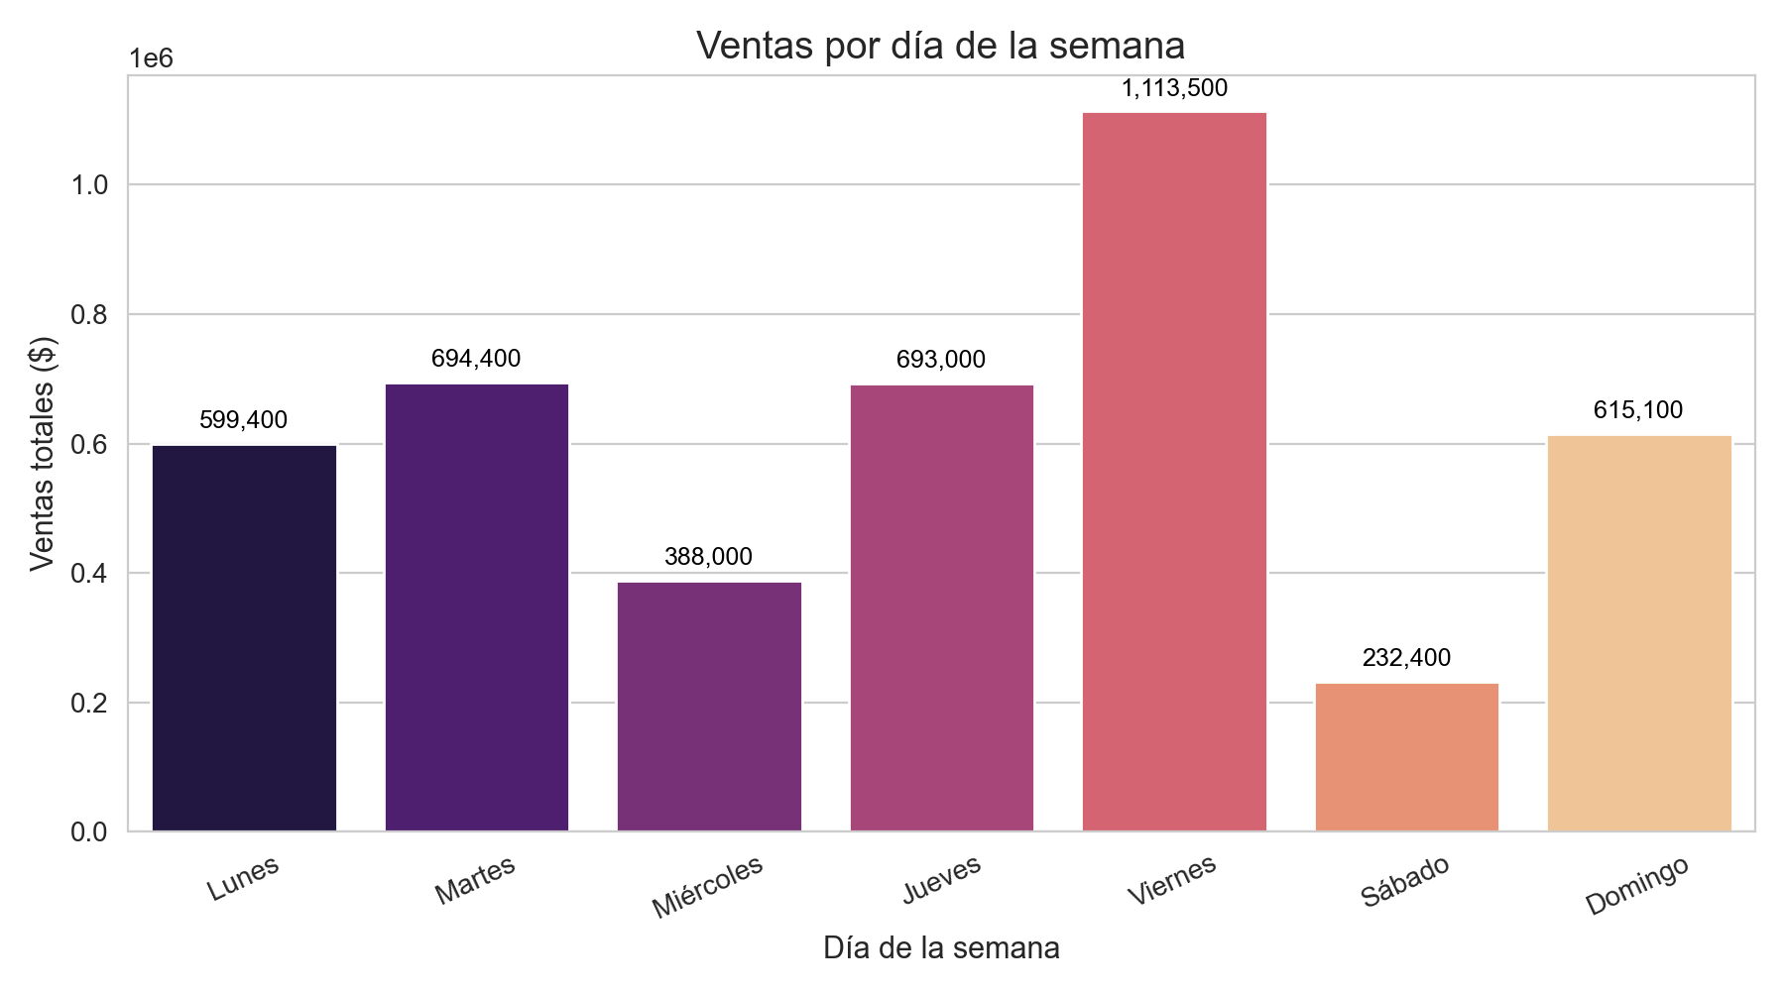
Día con mayor nivel de ventas: Friday — $1.113.500,00
También se observa un nivel importante de ventas los días Tuesday y Thursday, con $694.400,00 y $693.000,00 respectivamente. Esta información puede utilizarse para planificar inventario, promociones y esfuerzos comerciales, concentrando recursos en los días que muestran mayor movimiento y revisando las posibles causas de los menores resultados.
Friday es el día con mayor facturación, con $1.113.500,00, mientras que Saturday presenta el menor valor, con $232.400,00. La diferencia entre ambos días es de $881.100,00, lo que evidencia una variación considerable en el comportamiento semanal de las ventas.

6. Conclusiones y recomendaciones
A partir del análisis realizado, se concluye que Electrónica es la categoría con mayor facturación; Camila Ruiz lidera las ventas individuales; el Cargador USB-C y el Jean clasico presentan la mayor cantidad de ventas; y Friday es el día con mayor facturación. Estos resultados permiten identificar los principales puntos de atención para mejorar la gestión comercial.
Recomendaciones:
1. Fortalecer el inventario y las promociones de la categoría de Electrónica, debido a que concentra la mayor facturación registrada.
2. Reconocer el desempeño de los vendedores con mayores resultados y desarrollar acciones de acompañamiento o capacitación para quienes presentan una participación menor.
3. Mantener una experiencia de pago sencilla y eficiente, prestando especial atención al efectivo y la tarjeta, que son los métodos identificados con mayor facturación.
4. Mejorar el registro de los datos clasificados como “No especificado”, especialmente en vendedor y método de pago, para obtener análisis futuros más precisos.
5. Utilizar el comportamiento semanal para planificar inventario y actividades comerciales, tomando Friday como referencia de mayor movimiento y revisando las causas del bajo resultado de Saturday.

